
Mathematisch modellieren mit rekursiven Folgen

Vorsicht ansteckend!

Der aktuelle Fall des Coronavirus ist ein Beispiel für eine Epidemie, die sich in unserer globalisierten Welt schnell ausbreiten kann. Wie viel Angst muss man vor einer Pandemie haben? Ein eigenes mathematisches Modell hilft, solche Vorgänge besser einschätzen zu können.
Täglich gibt es neue Meldungen zur Ausbreitung des Coronavirus. Zunächst in China aufgetreten, ist es nun auch in Deutschland angekommen, weltweit werden Maßnahmen zur Eindämmung (wie etwa Quarantäne oder Kontrollen) getroffen. Dies ist nicht die erste und sicherlich nicht die letzte Krankheitswelle, mit der wir rechnen müssen. Zur Einschätzung der Risiken ist auch mathematisches Modellieren hilfreich: Wann und in welchem Umfang müssen neue Medikamente entwickelt werden? Wann weiß man, dass eine Epidemie dem Ende zugeht bzw. als ausgerottet bezeichnet werden kann?

Gefahr durch zu späte Quarantäne
Das Virus mit der Bezeichnung 2019-nCoV führt zu Atembeschwerden, hohem Fieber und einer Lungenentzündung. Problematisch ist die lange Inkubationszeit von 14 Tagen, in der infizierte Menschen beschwerdefrei sind und ohne es zu wissen, das Virus weiter verbreiten können. Wie viele Begegnungen haben wir schon an einem Tag? Und jeder, dem wir begegnet sind, trifft ebenfalls weitere Menschen ... Die Situation ähnelt der Verbreitung von News in sozialen Medien (Weiterleitungs-Limit – bringt das was?). Auch ist ein mathematisches Modellieren mit der Exponentialfunktion angebracht (etwa mit der Expo-App). Das Ansteckungsrisiko erhöht sich, je länger die Inkubationszeit ist, und die Grafiken zur Anzahl der Infizierten in China zeigen das typische exponentielle Wachstum.

Sicherheit durch Vorbeugung
Es gibt keine antiviralen Medikamente gegen den Coronavirus, nur eine symptomatische und unterstützende Behandlung ist möglich. Die Quarantäne eines Kreuzfahrtschiffes in Italien mag dem ein oder anderen übertrieben erscheinen - und sie dauerte auch nur einen Tag, ausgelöst durch eine fiebrige Passagierin. Doch in der Inkubationszeit sind die Erkrankten fieberfrei. Das Fiebermessen bietet keine wirkliche Sicherheit - außer man misst prophylaktisch 14 Tage lang. Glücklicherweise gibt es schnellere Labortests, wie den in Berlin entwickelten, die eine Quarantäne-Zeit deutlich verkürzen können. Schutz und eine aufklärende Information der Bevölkerung sind wichtig. Panik soll nicht aufkommen, Vorsicht ist allerdings angeraten.

Keine Angst sondern Verständnis fördern
Nicht nur im Biologieunterricht, auch in der Mathematik ist das Thema Epidemien es sehr ertragreich. Ausgehend von einer handlungsorientierten Simulation in Großgruppenarbeit wird alleine, in Partner- oder in Kleingruppenarbeit ein mathematisches Modell zur Beschreibung einer Epidemie entwickelt (9. – 13. Schuljahr). Grundlegende Kenntnisse zur rekursiven Darstellung von Zahlenfolgen sind hilfreich. Mit einer Tabellenkalkulation wird das entwickelte Modell leicht visualisiert und variiert.

Simulation im Klassenzimmer
In diesem Unterrichtsprojekt wird – und das ist ganz ungefährlich – eine Epidemie in einer kleinen Bevölkerung simuliert. An dieser Simulation lassen sich einige Merkmale der Übertragung von Krankheiten erkennen, die dann zur Entwicklung eines eigenen mathematischen Modells genutzt werden. Das Modell soll voraussagen können, ob sich eine Epidemie ausbreiten wird bzw. durch welche Maßnahmen sie beendet werden kann.

Vorbereitung & Durchführung
- 10 Zustandskarten, 10 Zufallskarten (mit Spielernummern) und Aufzeichnungsblätter für die Simulation vorbereiten (siehe Download), Würfel bereitstellen.
- Die Simulation wird selbstständig in Gruppen zu zehnt durchgeführt. Bei etwas kleineren Gruppen nehmen dann einige Schüler die Rolle zweier "Spieler" gleichzeitig ein.
- Jeder Spieler erhält eine Zustandskarte (gesund/krank). Spieler 1 und Spieler 2 beginnen mit dem Zustand "krank", alle anderen sind gesund.
- Pro Runde werden aus den Zufallskarten nacheinander Spielerpaare gezogen, die nun gegeneinander antreten. Sind beide gesund, bleiben sie es.
Sind beide krank, entscheidet der Würfel über ihr weiteres Schicksal:
Augenzahl 1: Der Spieler ist zu schwach zum Weiterleben und scheidet tot aus.
Augenzahl 2 bis 5: Der Spieler bleibt in der nächsten Runde krank.
Augenzahl 6: Der Spieler wird gesund und dreht seine Zustandskarte um.
Treffen ein gesunder und ein kranker Spieler aufeinander, wird durch Würfeln über die mögliche Ansteckung entschieden (höhere Augenzahl gewinnt, ggf. mehrfach würfeln); danach würfelt der vorab schon Kranke noch seinen weiteren Gesundheitszustand aus (1 = tot, 2-5 = krank, 6 = gesund).
- Nach 10 Runden endet die Simulation (oder eher, wenn es keine Kranken mehr gibt) und wird ausgewertet.
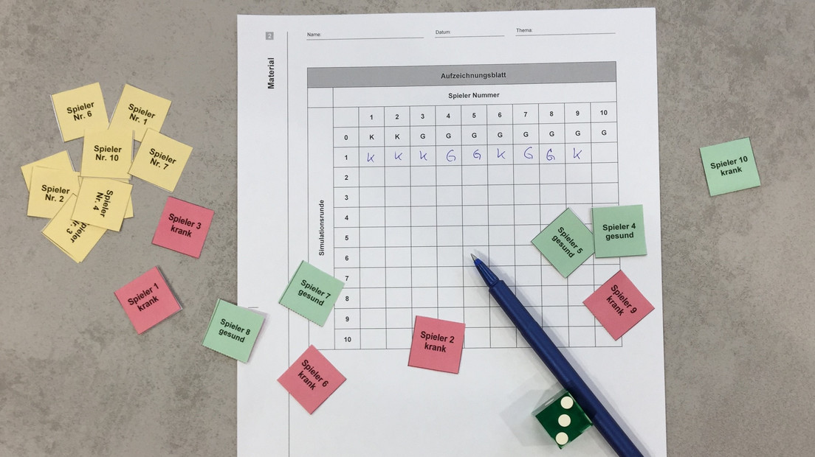Foto: Friedrich Verlag
Die Simulation soll zu Einsichten führen, welche Personengruppen bei einer Epidemie eine Rolle spielen, welche Übergänge zwischen diesen Gruppen möglich sind und unter welchen Voraussetzungen es zu besonders vielen Erkrankungen kommt. Sie enthält eine stochastische Komponente, was dazu führt, dass es zu recht unterschiedlichen Ergebnissen kommen kann. Mal stirbt die Bevölkerung aus, mal ist die Krankheit nach wenigen Simulationsrunden ausgerottet. Ist die Klassenschülerzahl so groß, dass parallel zwei oder gar drei Simulationen durchgeführt werden können, so lohnt es sich, die einzelnen Ergebnisse zusammenzutragen und zu diskutierten.

Sinnvoll mathematisch modellieren
Ausgehend von den gemachten Erfahrungen können die Schülerinnen und Schüler schrittweise ein mathematisches Modell für eine größere Bevölkerung (1000 Personen) erarbeiten, das die gleichen Übergänge wie in der Simulation zulassen soll. In der Simulation war die Entwicklung der Bevölkerungsgruppen stark vom Zufall geprägt (Karten ziehen und würfeln). Darauf wird der Einfachheit halber bei der folgenden Modellbildung verzichtet.
Gemeinsame Bezeichner werden festgelegt - sie erleichtern später die gemeinsame Diskussion:
t bezeichne die Nummer der Simulationsrunde.
t = 0 steht für den Simulationsbeginn und t = 6 für den Zeitpunkt nach der sechsten Runde.
Gt, Kt und Tt bezeichnen die Anzahl der gesunden, kranken und toten Menschen zum Zeitpunkt t.
Nun soll ein Term entwickelt werden, der angibt, wie viele kranke Menschen im Zeitschritt von t auf t + 1 gesund werden - am einfachsten unter der Annahme, dass in diesem Zeitschritt ein fester Prozentsatz der kranken Menschen gesund wird.
Kernstück eines Modells zur Beschreibung einer Epidemie ist die Übertragung der Krankheit. Zu einer Ansteckung kann es nur dann kommen, wenn ein Gesunder einem Kranken begegnet. Welche Bedingungen müssen in einer Bevölkerung vorliegen, damit es häufig zu solchen Begegnungen kommt? Wie sieht ein möglichst einfacher Term aus, der angibt, wie viele gesunde Menschen im Zeitschritt von t auf t +1 krank werden? Nur ein gewisser Prozentsatz der Begegnungen zwischen Gesunden und Kranken führt ja tatsächlich zu einer Ansteckung. Im nächsten Schritt wird noch ein Term für die Tt entwickelt.
Mit Hilfe diesen Formeln führen die Lernenden eine Simulation für eine Bevölkerung mit 1000 Menschen durch. Liefern die Formeln realistische Ergebnisse? Wenn nicht, dann verändert sie entsprechend. Als letzten Schritt sollt ihr eine Simulation in einer Tabellenkalkulation durchführen.

Kritischer Modellvergleich
Die Präsentation und Diskussion der entwickelten Modelle bilden den Abschluss dieser Einheit. Zur Sprache kommt auch, für wen solche mathematischen Modelle überhaupt nutzbringend sein können und was man aus ihnen über Maßnahmen zur Eindämmung von Krankheiten, die Entwicklung von Impfstoffen oder über typische Verläufe von Epidemien lernen kann.

